**Основы МКТ.**

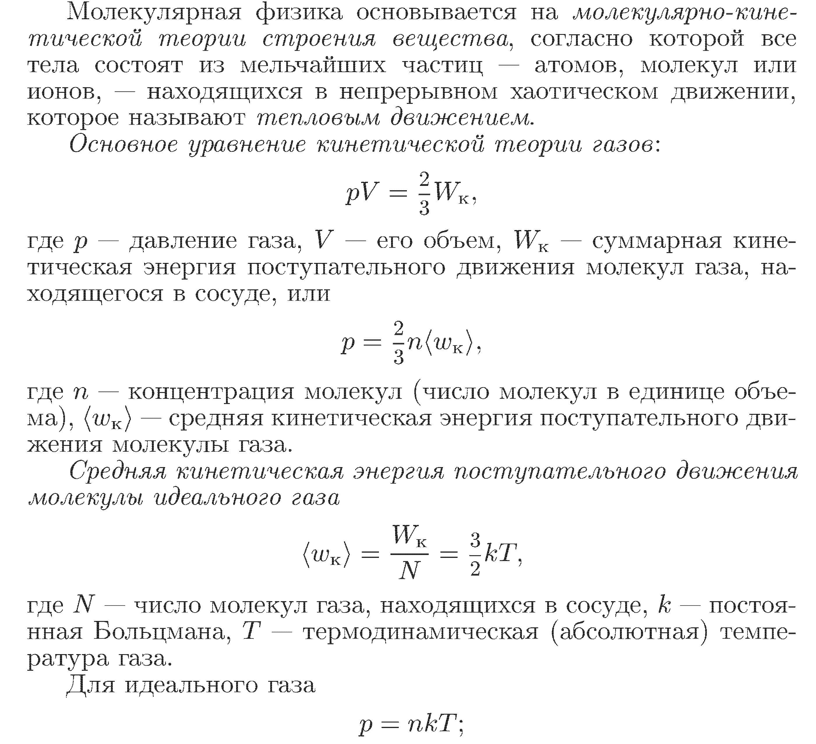

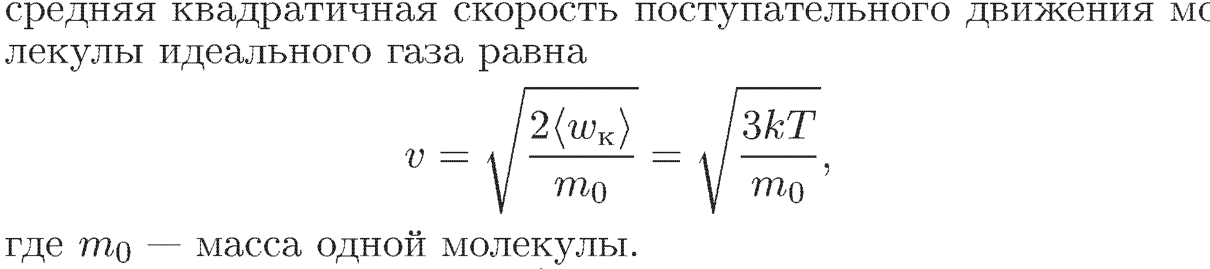

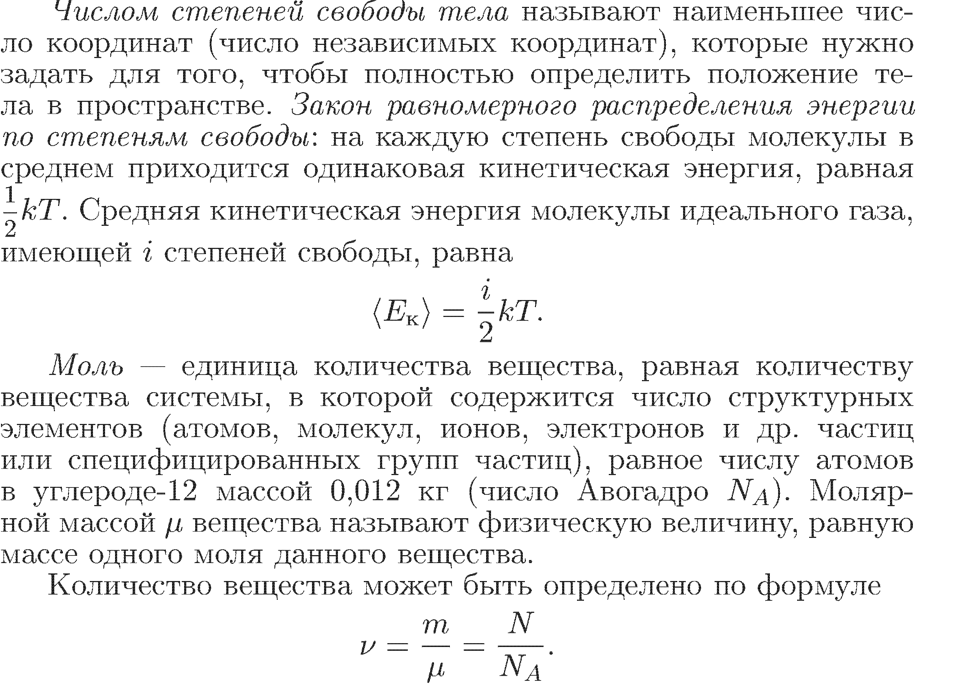

№1.





№2.





№3.





№4.





№5.





№6.





№7.





№8.





№9.





№10.





№11.





№12.





№13.





№14.





№15.

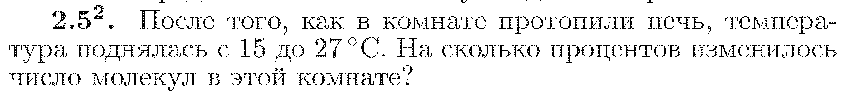

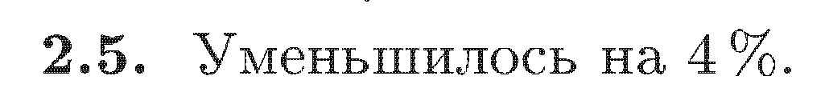

№16.

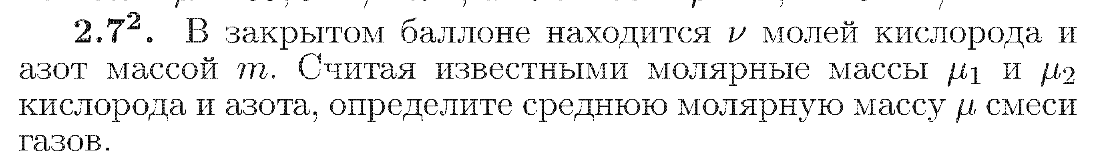

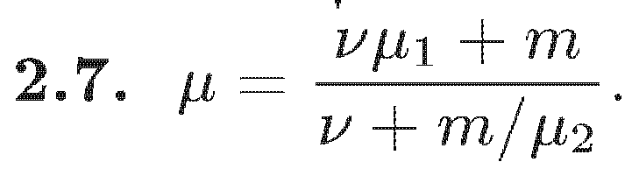

№17.

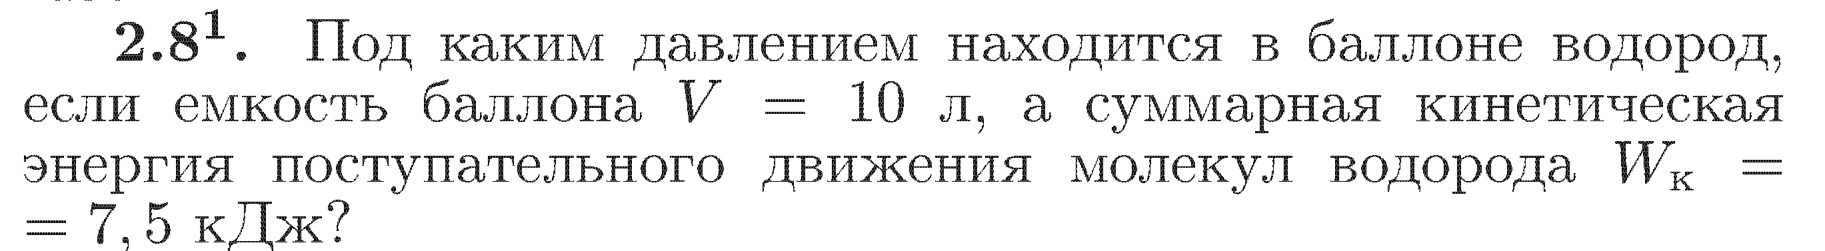

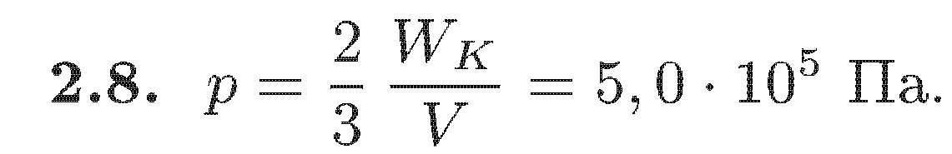

№18

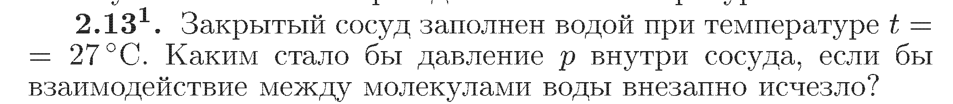.



№19.





№20.





№21.





№22.





№23.







№24.





№25.





№26.





№27.





№28.





№29.





№30.





**Газовые законы.**

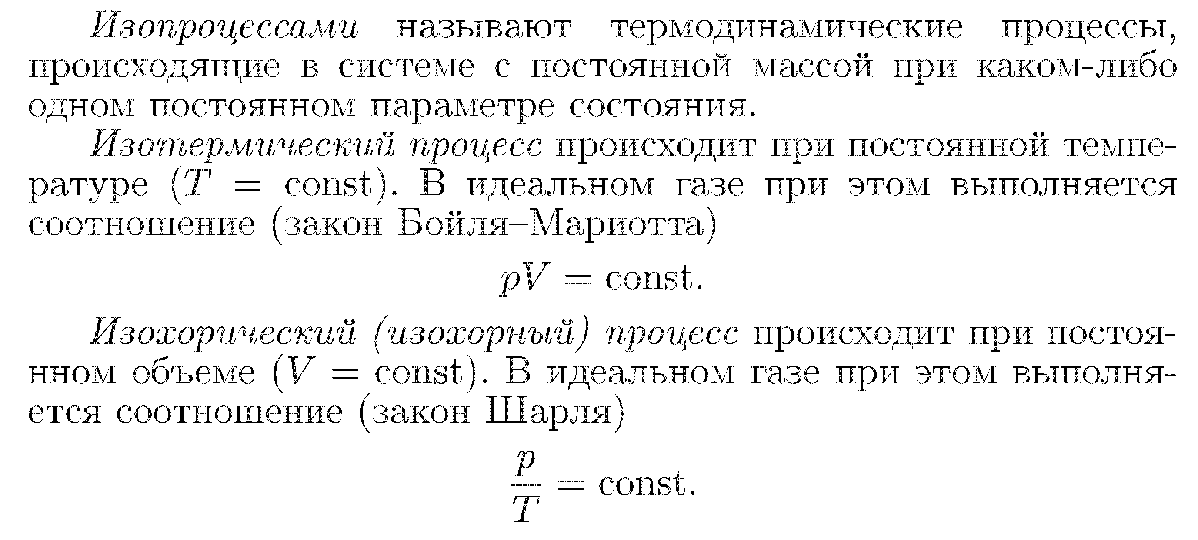

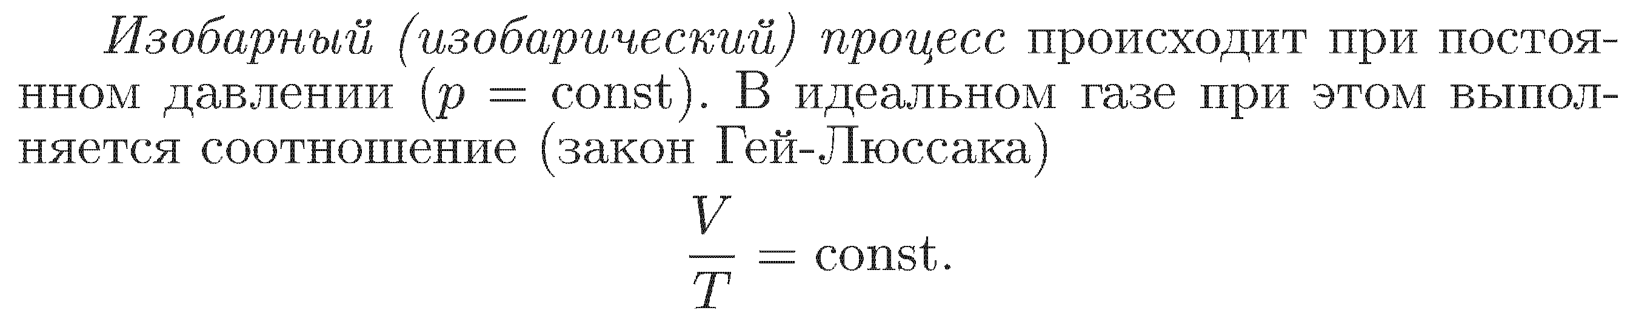



№1.





№2.





№3.





№4.  
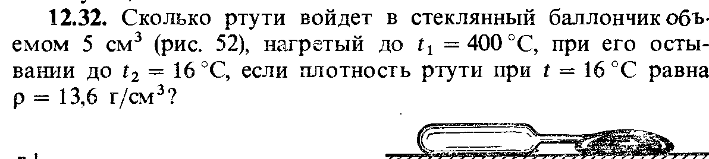

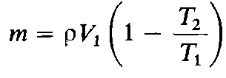 = 39г.

№5.





№6.





№8.





№9.





№10.





№11.





№12.





№13.





№14.





№15.

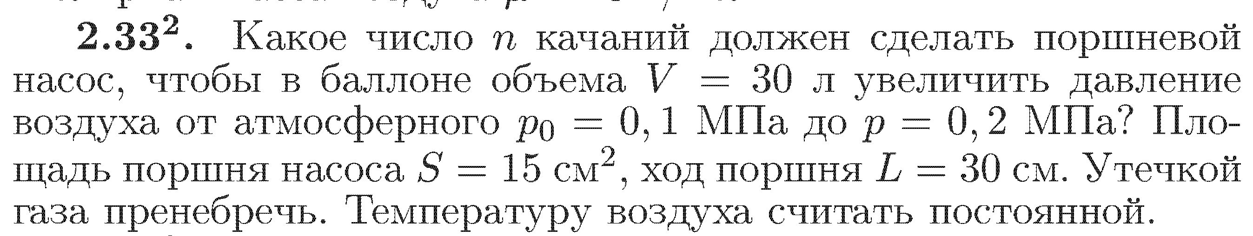

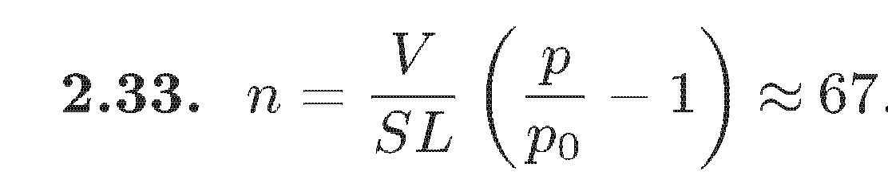

№16.

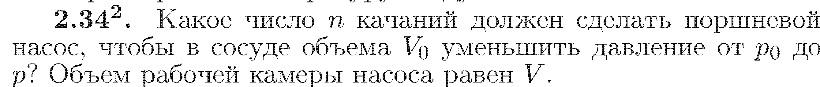

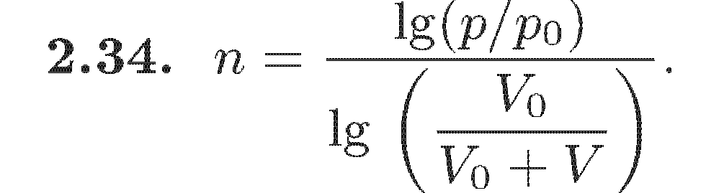

№17.

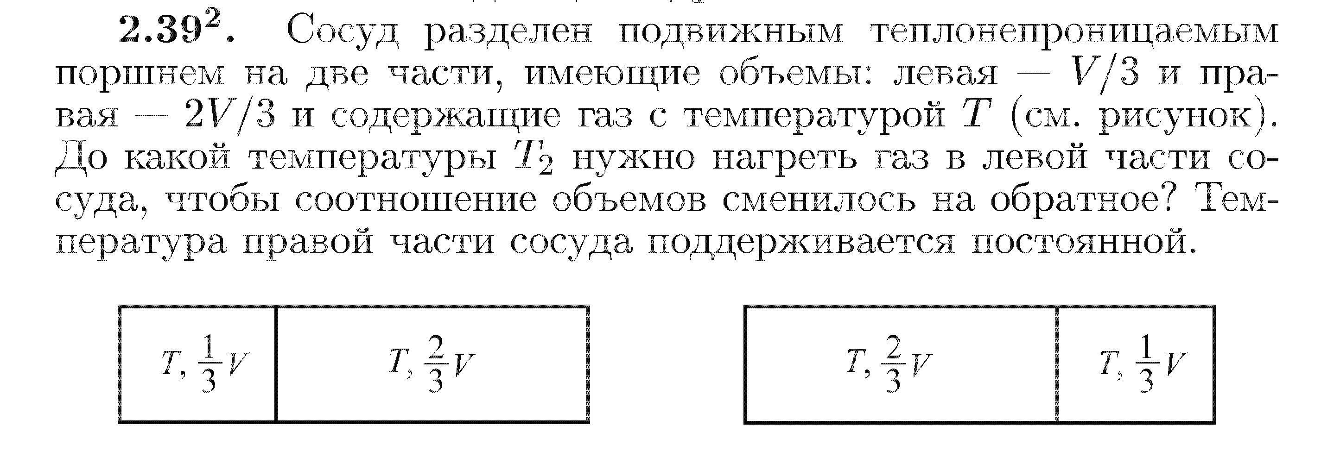

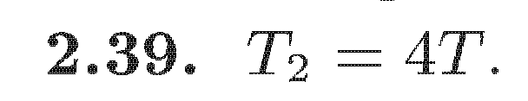

№18.

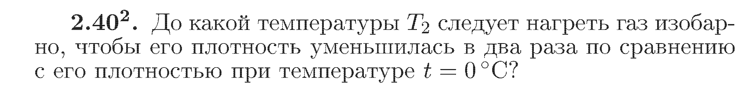

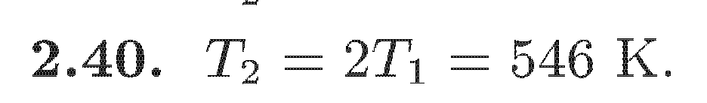

**Закон Дальтона.**

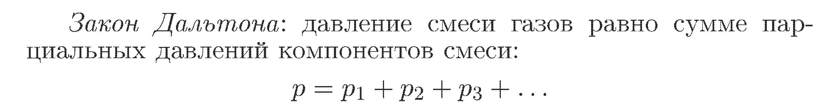

№1.





№2.

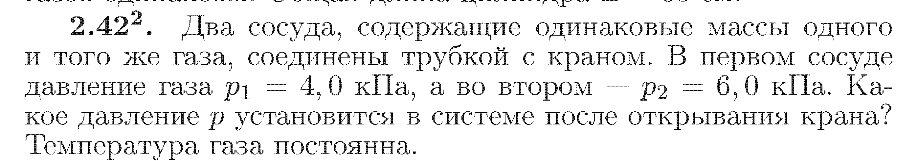

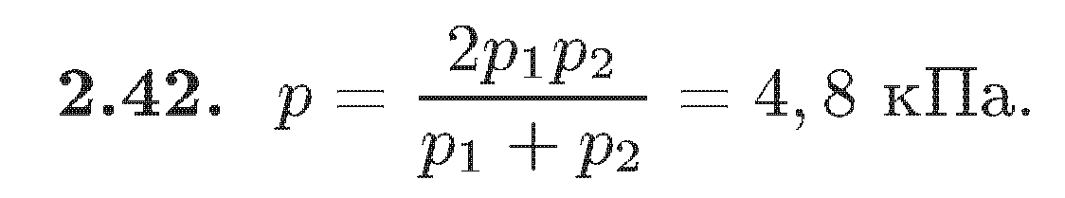

№3.

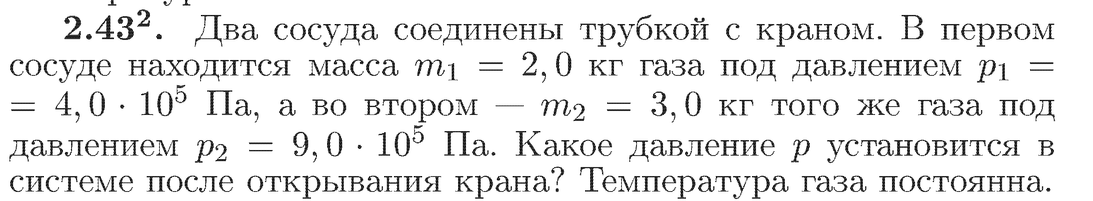

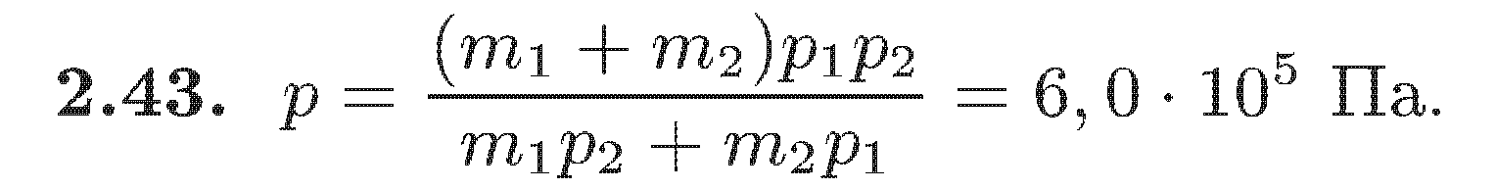

№4.

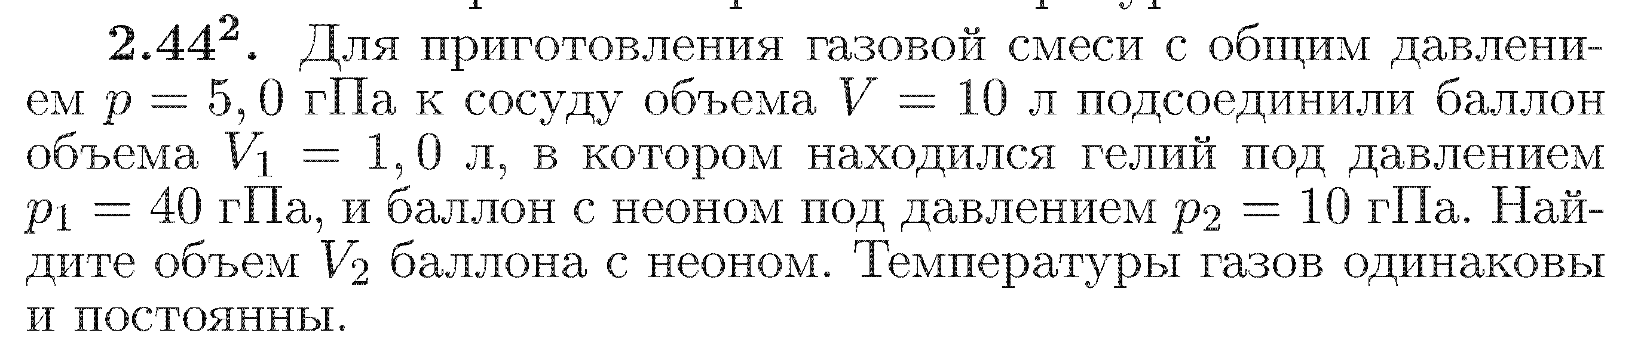

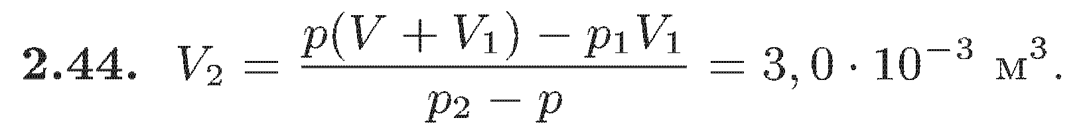

№5.

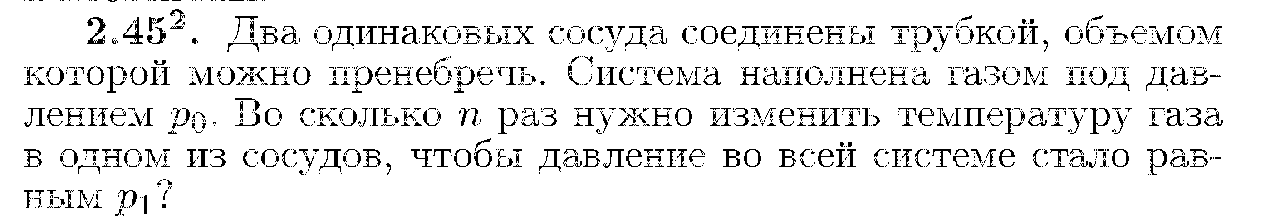

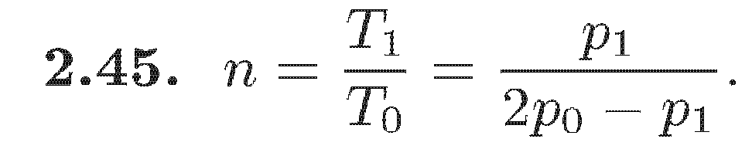

№6.

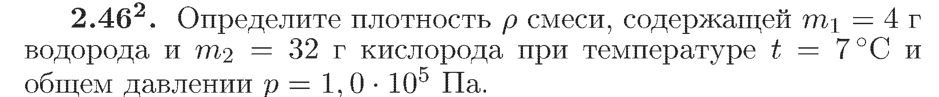

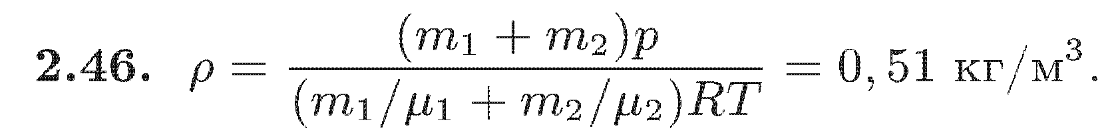

№7.

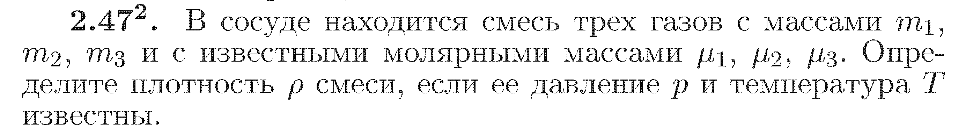

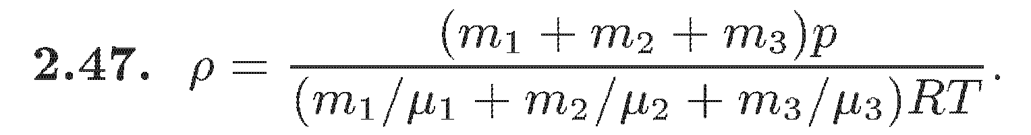

№8.

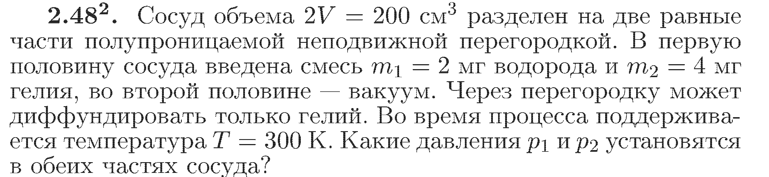



№9.

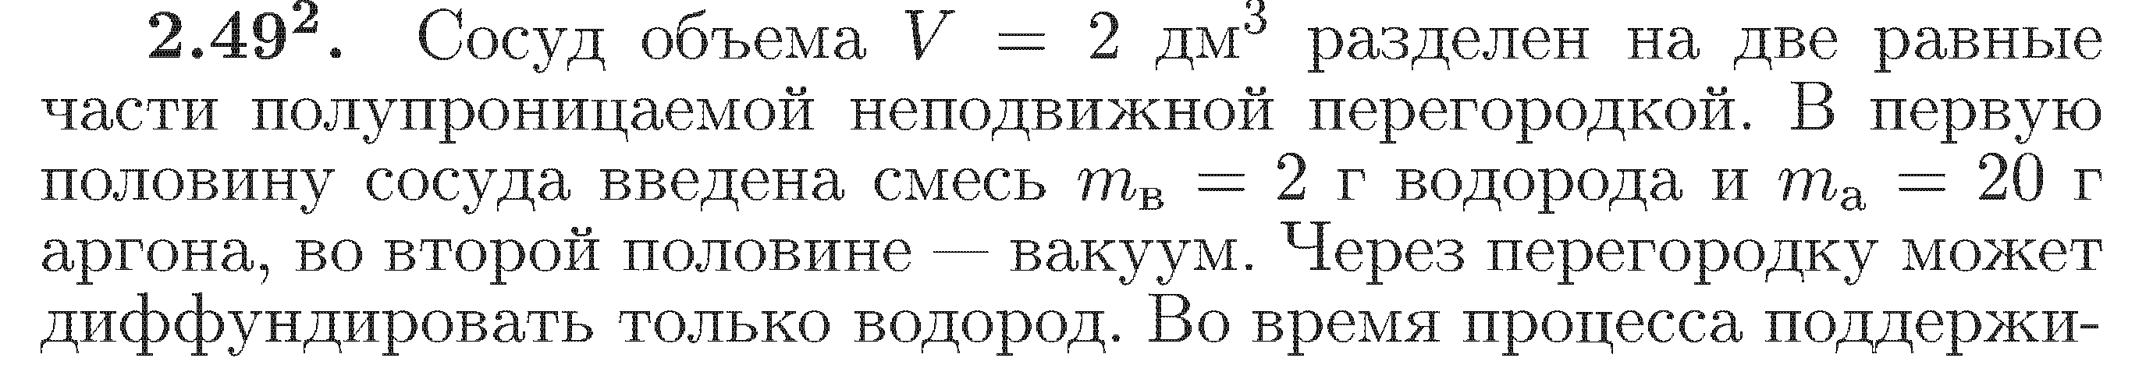



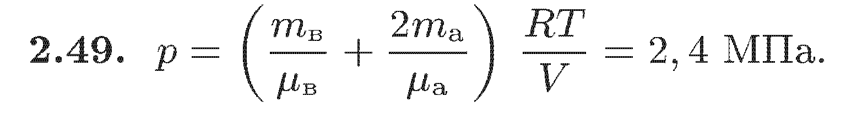

№10.

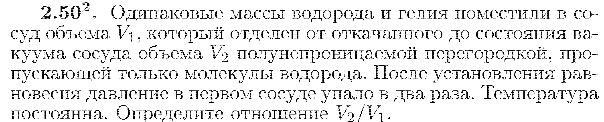

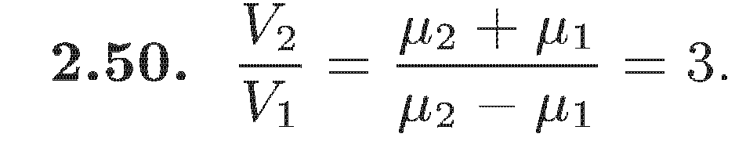

№11.  
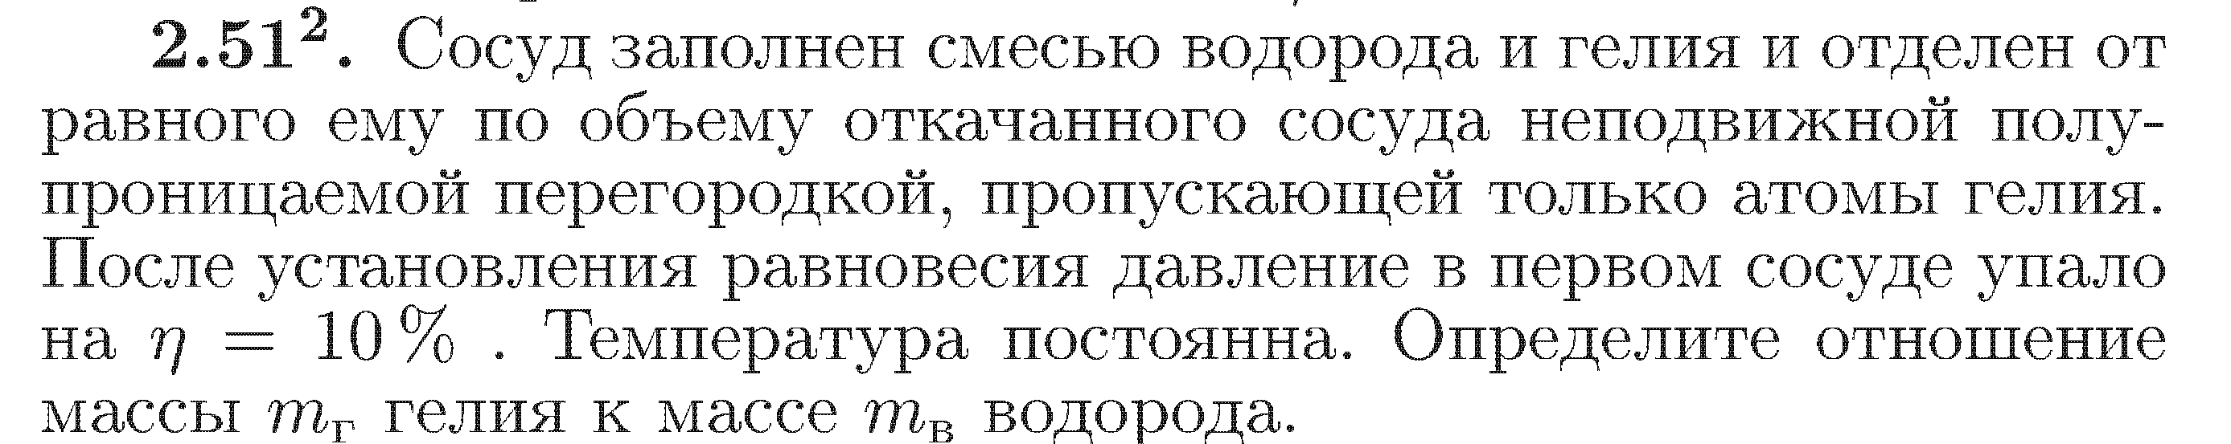

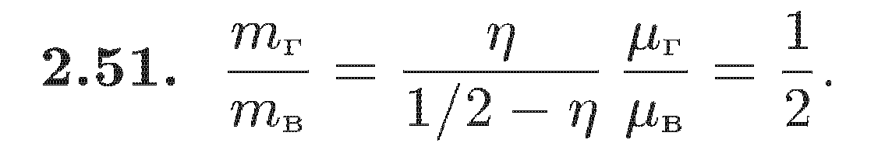

№12.

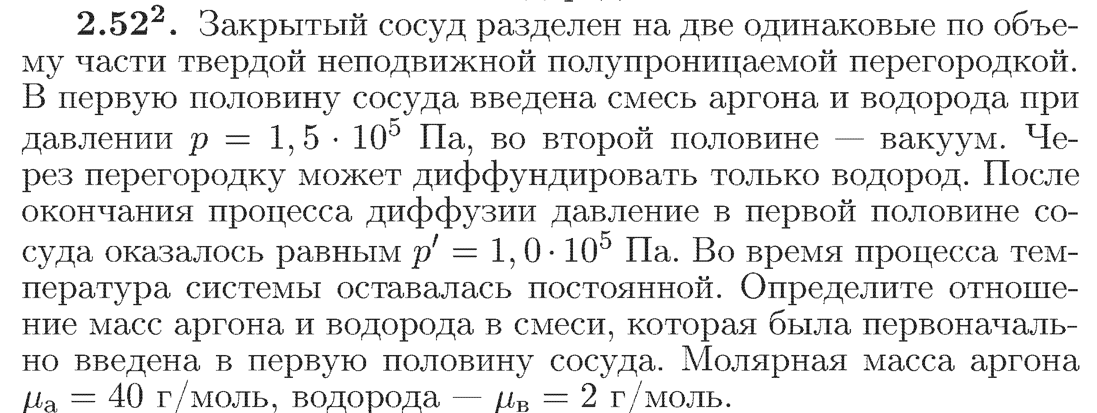

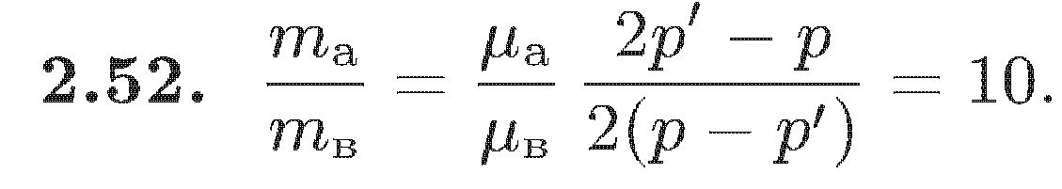

№13.

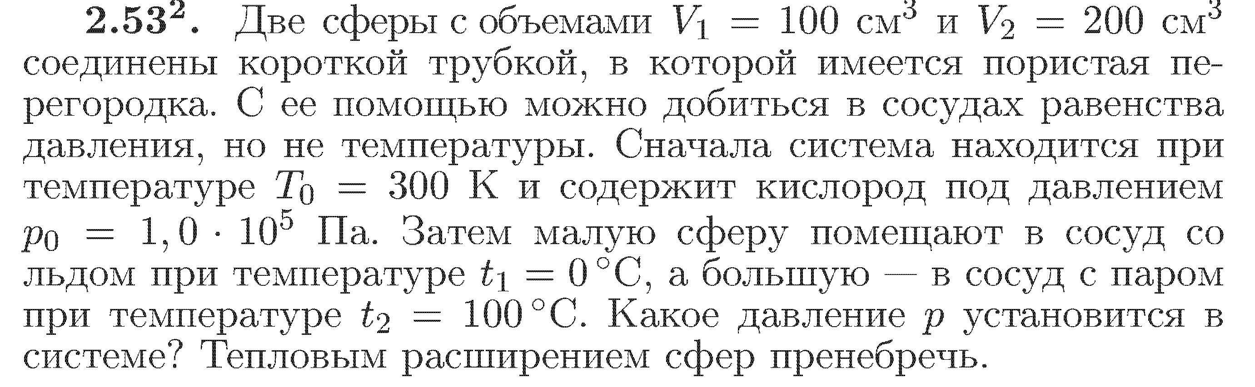

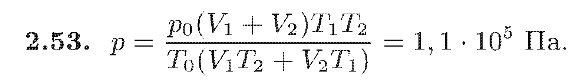

**Уравнение состояния идеального газа (уравнение Менделеева – Клайперона).**

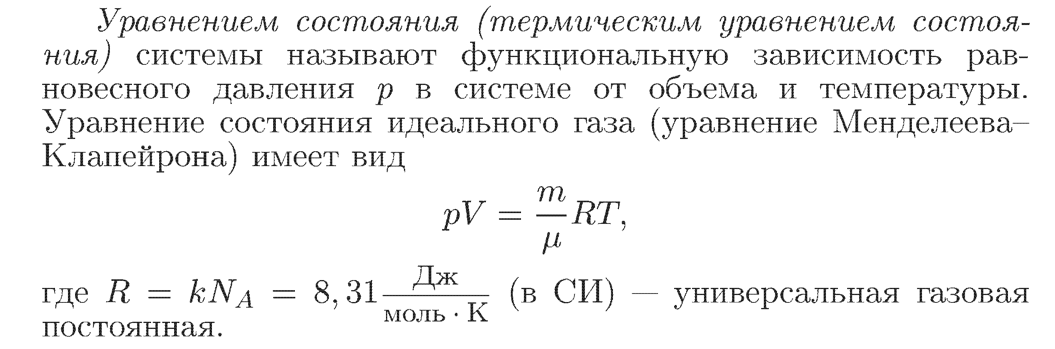

№1.





№2.





№3.





№4.





№5.





№6.





№7.







№8.





№9.





№10.





№11.





№22.





№24.





№25.





№26.





№27.







№28.





№29.





№30.





№31.

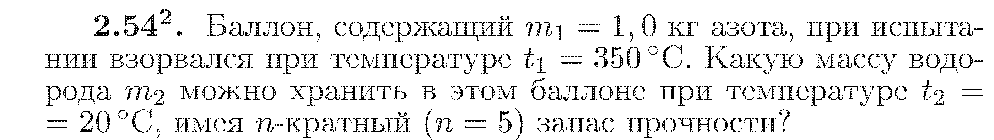

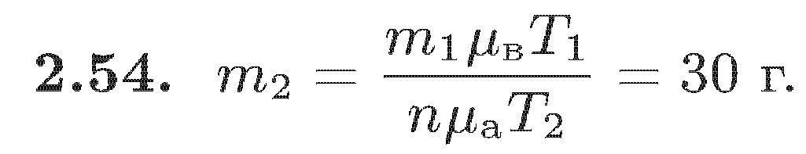

№32.

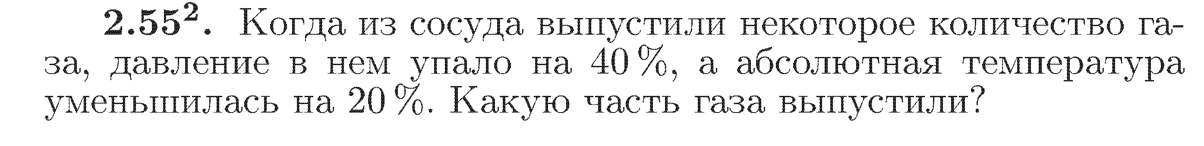

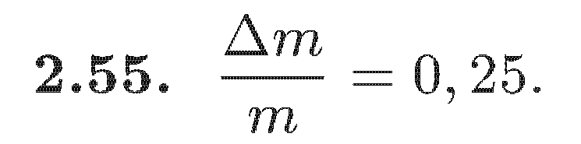

№33.

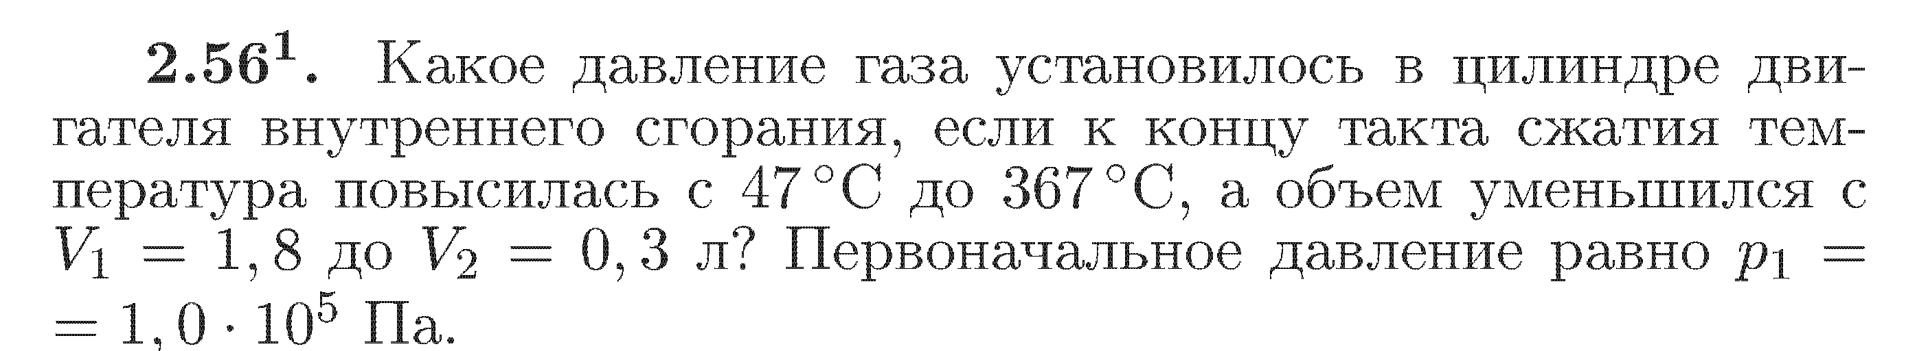

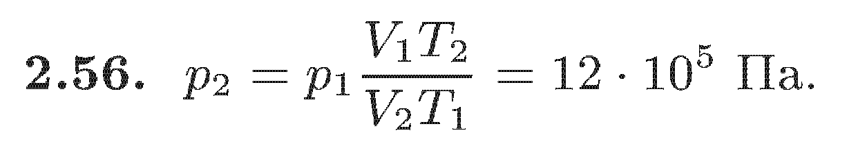

№34.

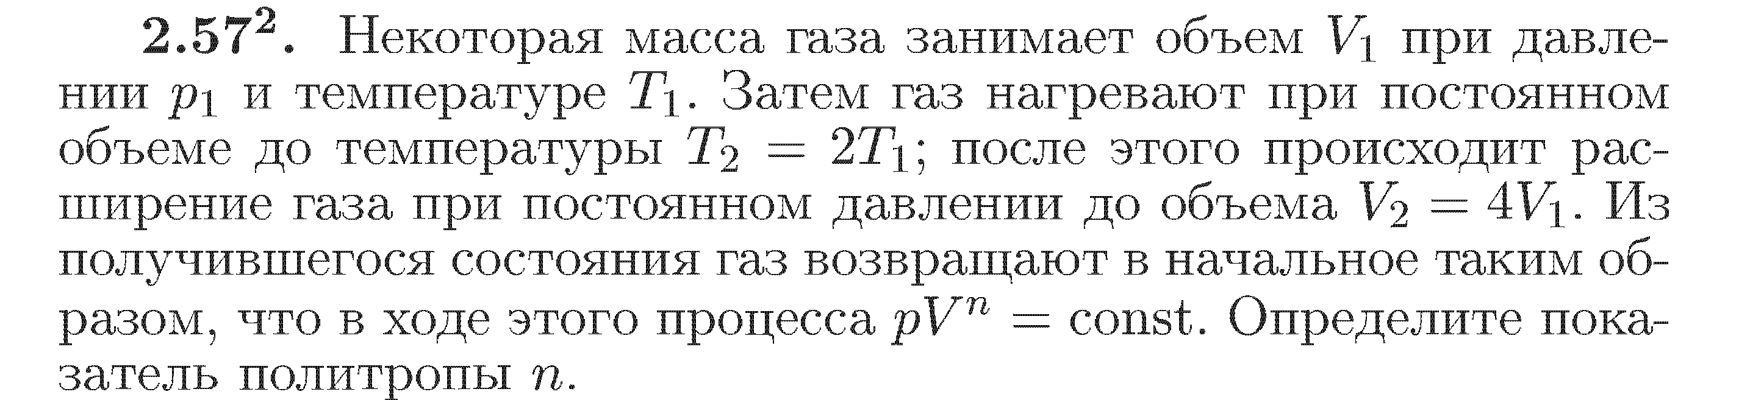

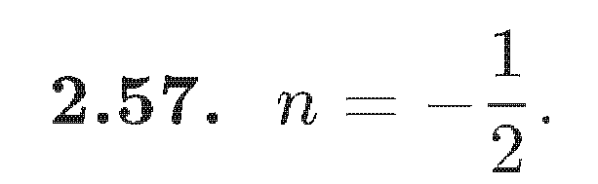

№35.

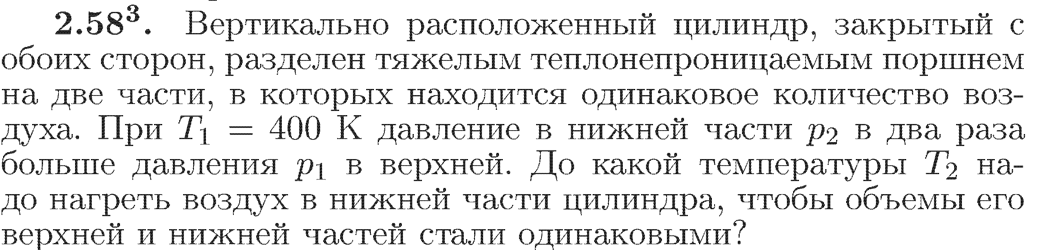

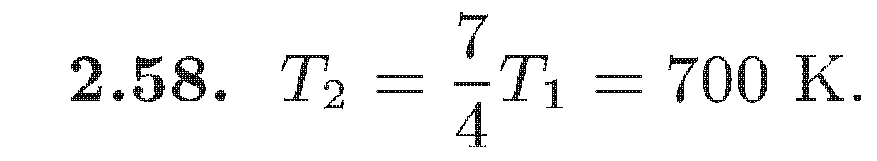

№36.

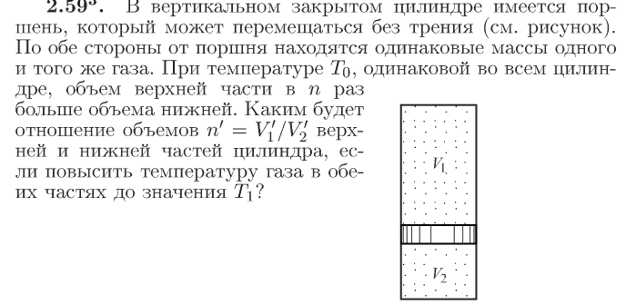

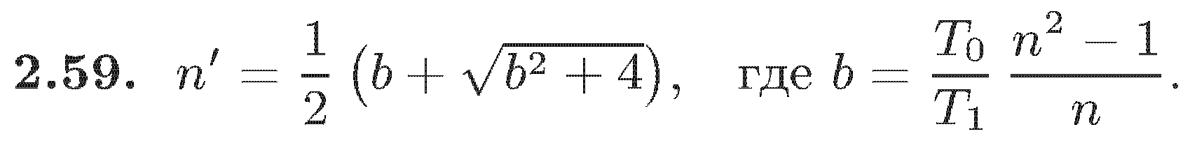

№37.

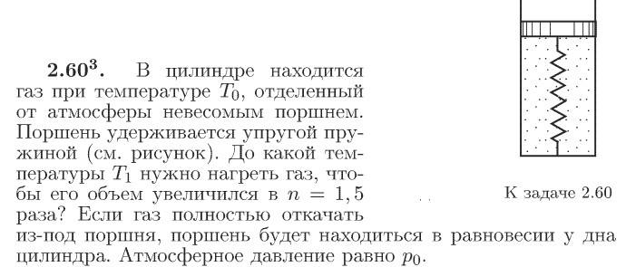

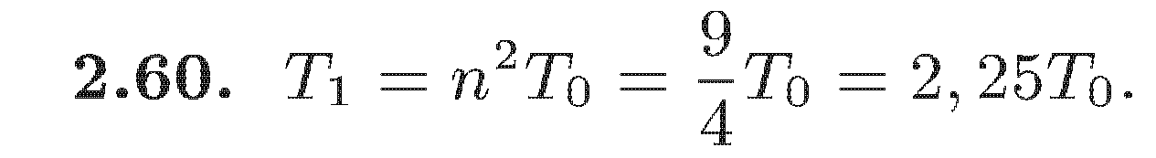

№38.

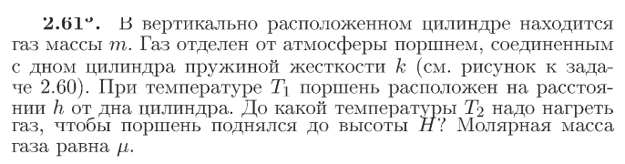

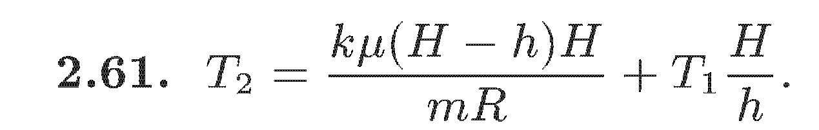

№39.

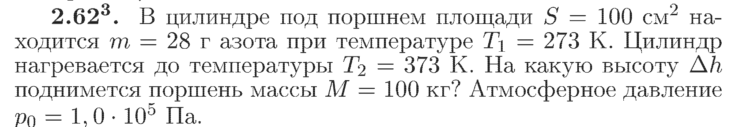

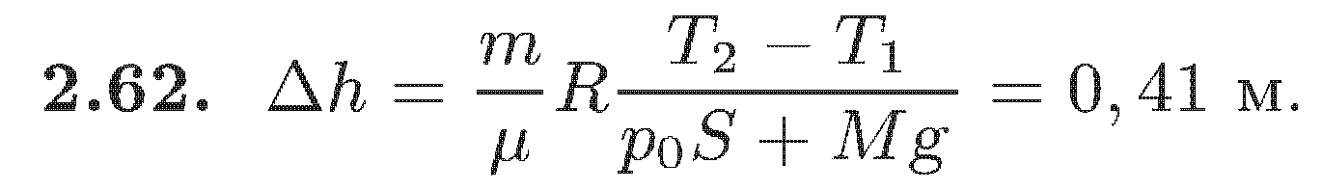

№40.

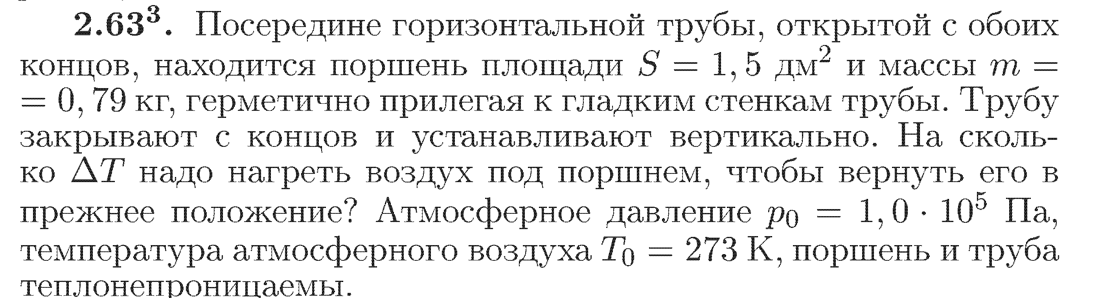

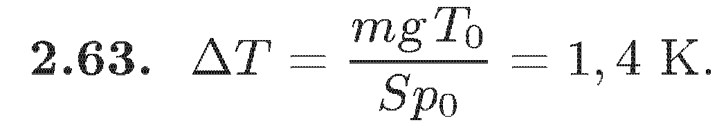

№41.

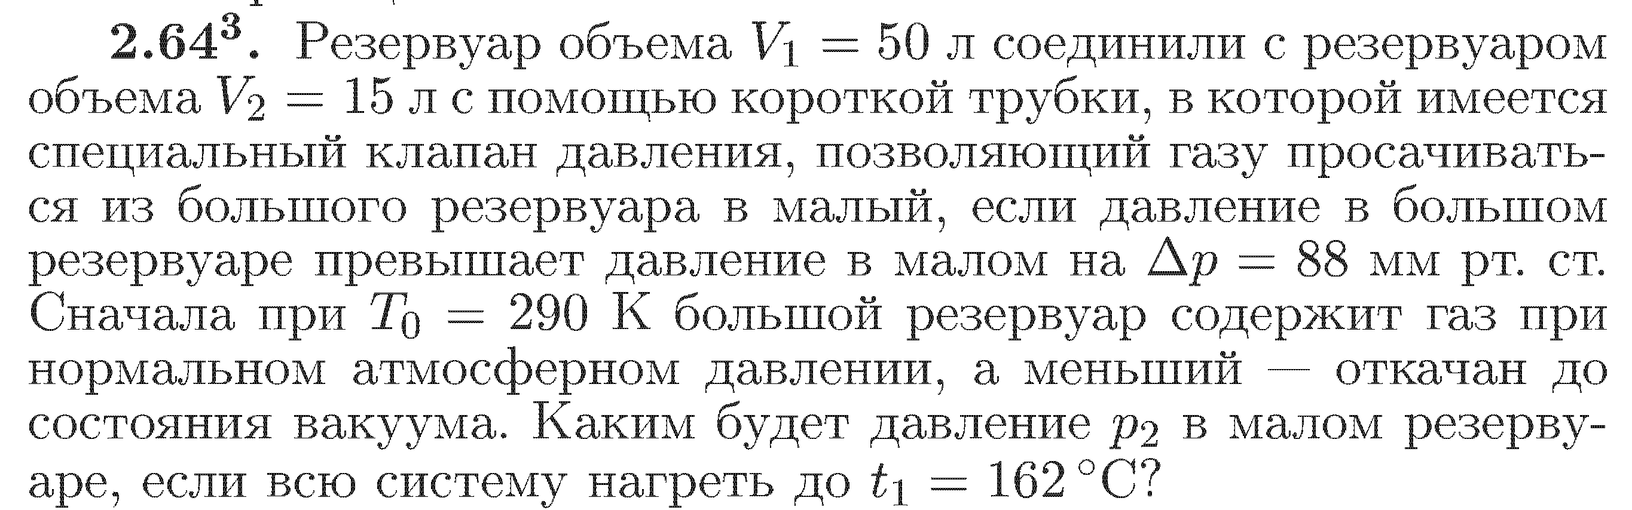

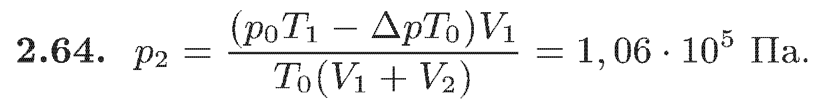

№42.

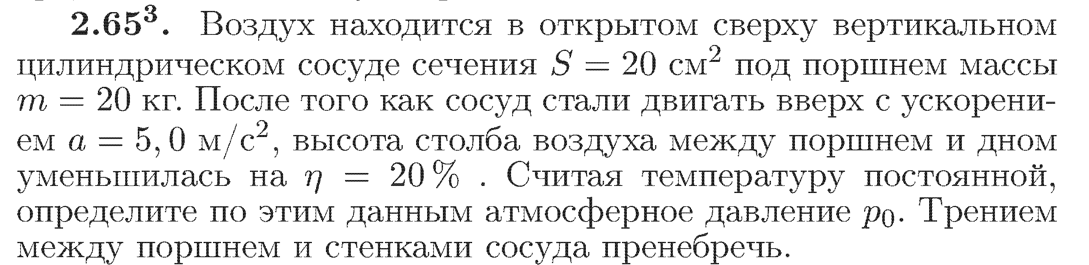

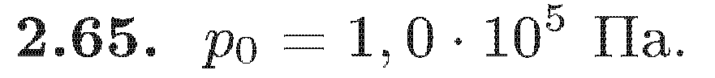

№43.

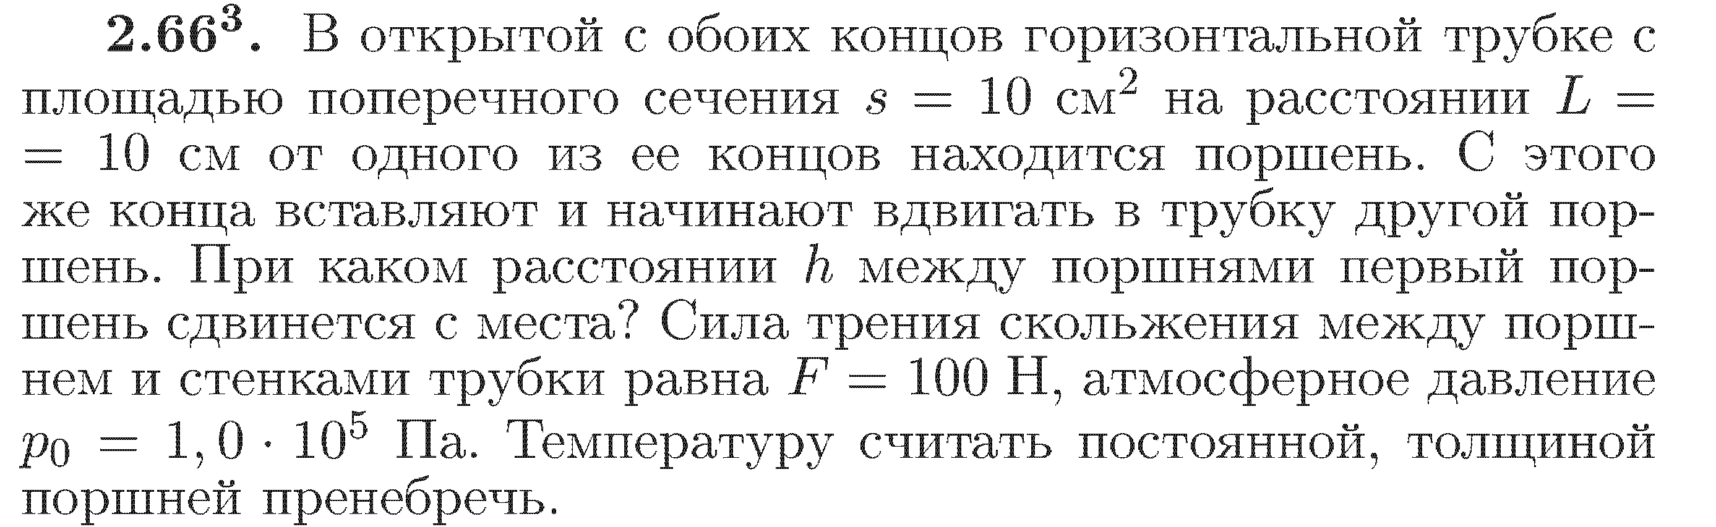

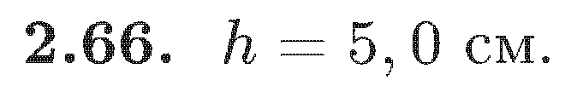

№45.

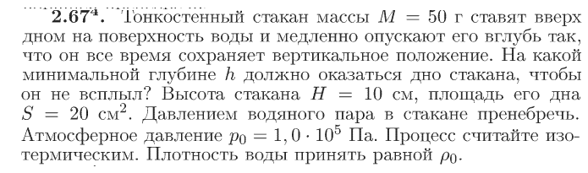

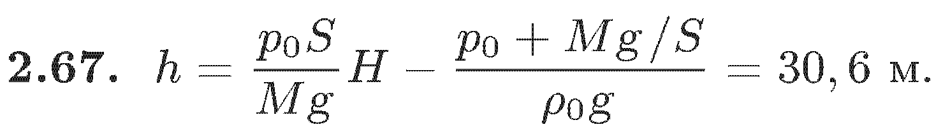

№46.

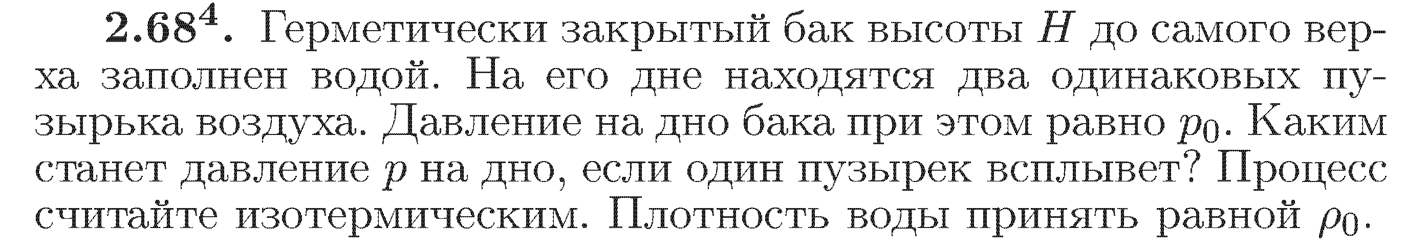

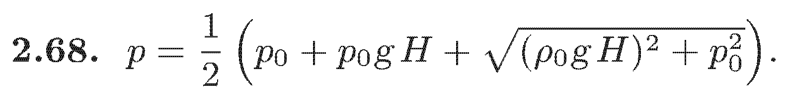

**Графики изопроцессов в идеальном газе.**

№1.

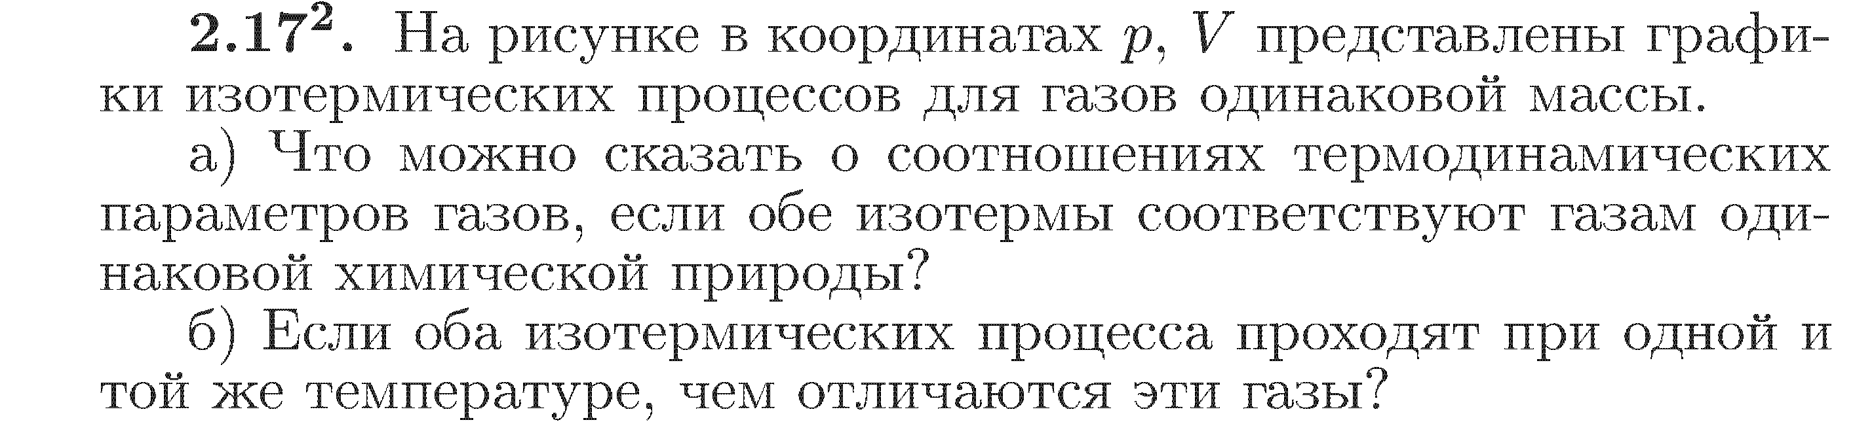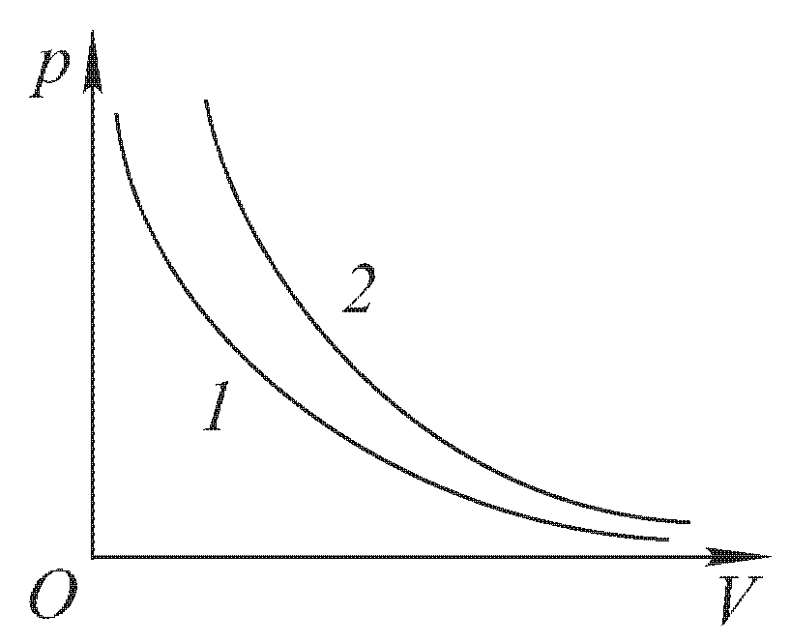

№2.



№3.

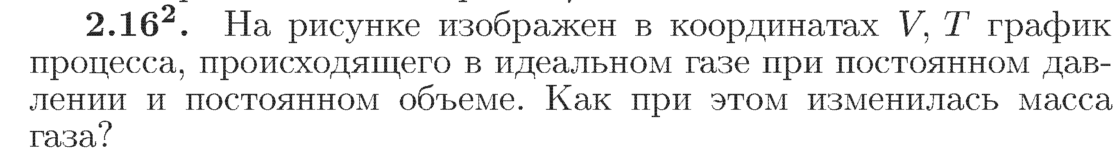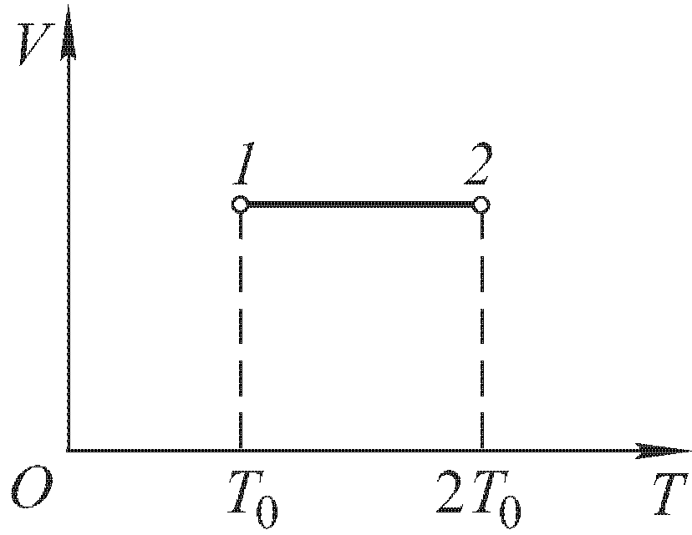

№4.



№5.



№6.



№7.





№8.



№9.

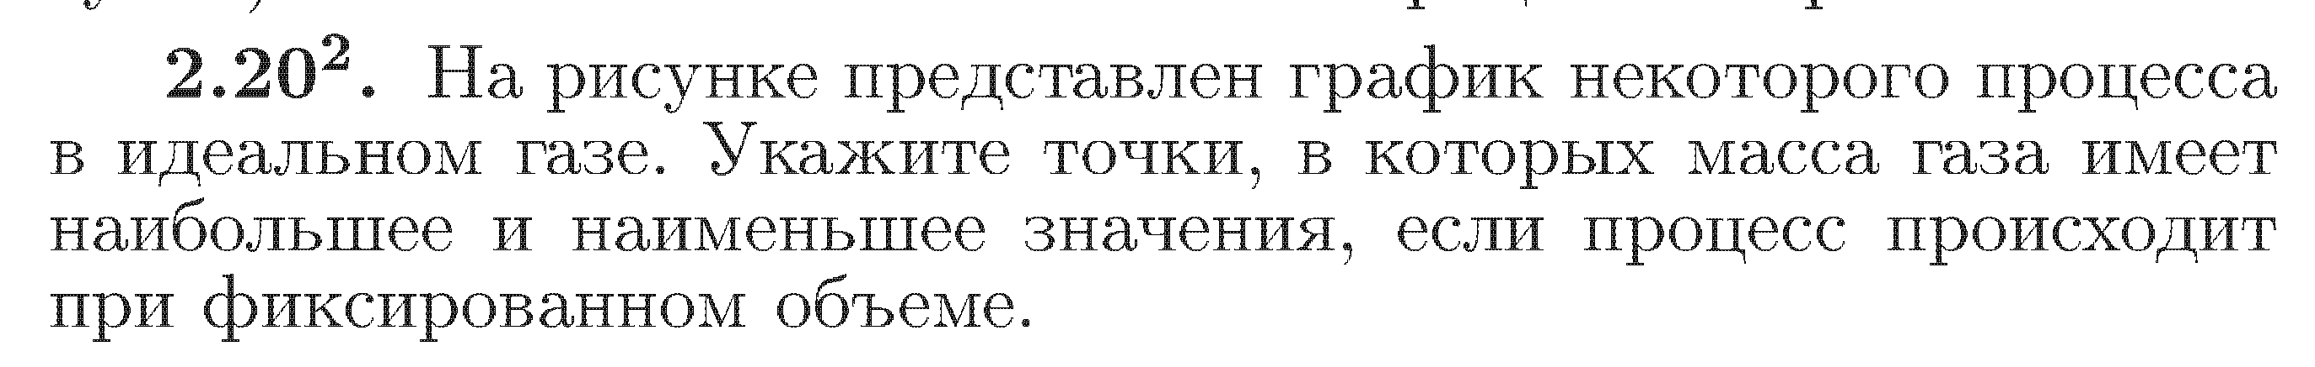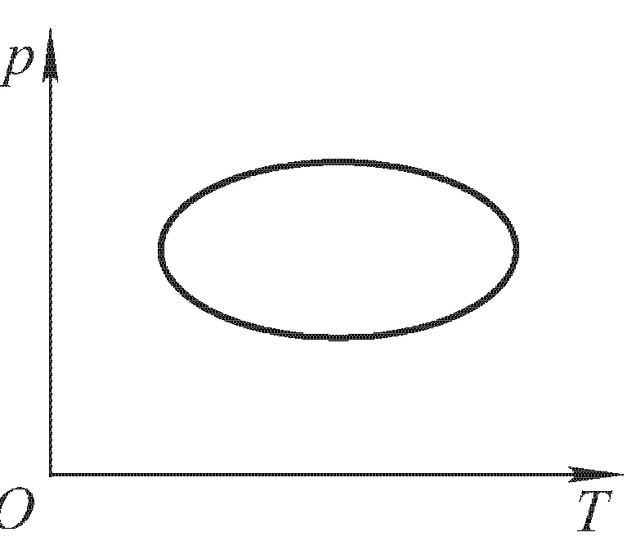

№10.

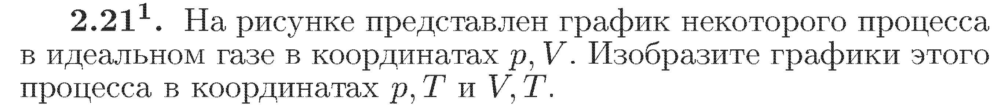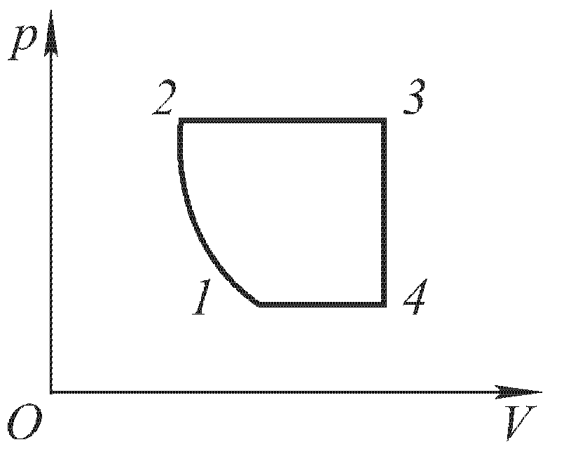

№11.



№12.



№13.



№14.



№15 (а,б,в).



№16.

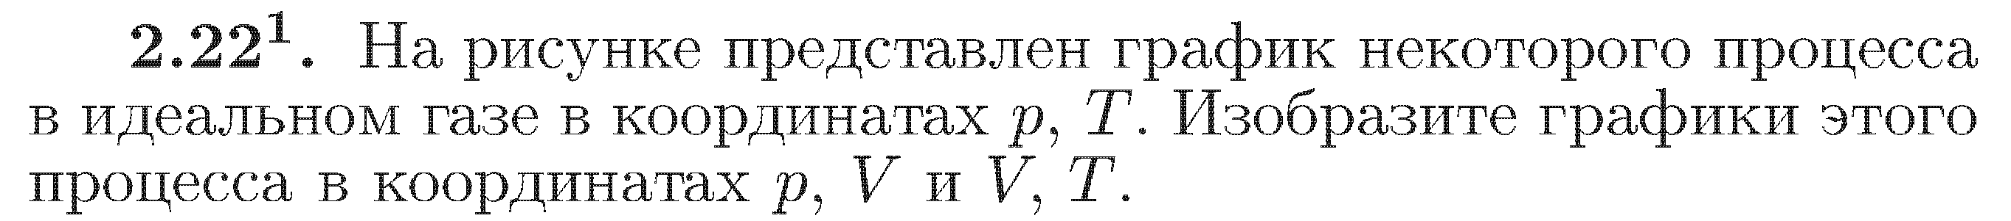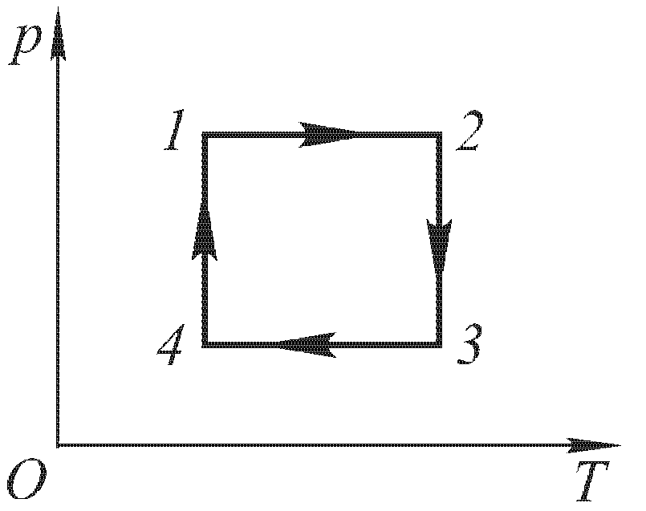

№17.

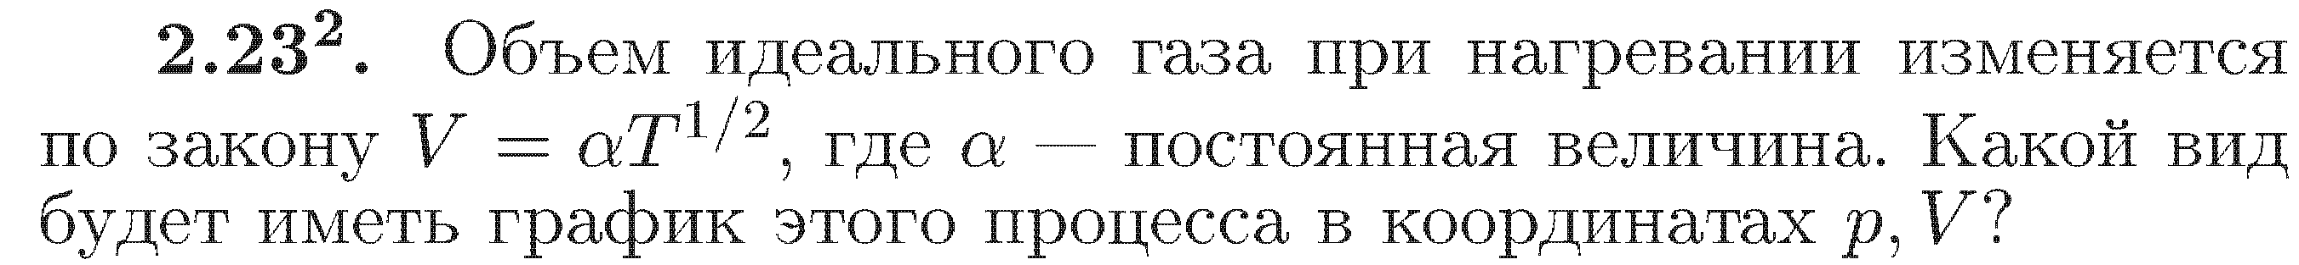

№18.





№19.





№21.





№22.





№23.





№24.





№25.



№26.

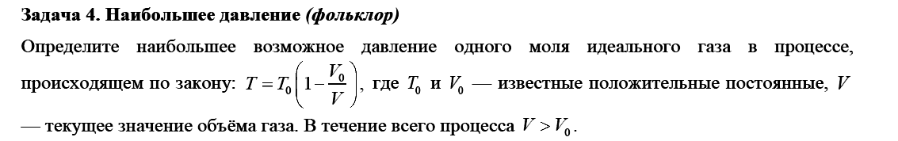

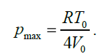

№27.

